Акт по итогам проведения контроля за условиями  
организации питания обучающихся в МКОУ «Рахатинская СОШ»

19.01.2023.

Нами членами комиссии в составе:

1. Магомедов А.И. - директор школы;
2. Магомедова З.Г. - заместитель директора по воспитательной работе, председатель профсоюза
3. Алиева П.А. - ответственная за питание;
4. Магомедшапиева П.М. - член бракеражной комиссии;

проведена проверка школьной столовой по контролю за качеством предоставления услуг питания в школьной столовой.

В ходе проверки выявлено:

* В холодильнике хранятся суточные пробы готовых блюд после бракеража готовой продукции.
* Имеются контрольные весы для взвешивания блюд.
* На видном месте меню, утвержденное директором школы, в котором указываются сведения об объемах блюд и названия кулинарных изделий.
* Запрещенные продукты в питании детей не употребляются.
* Классные руководители сопровождают детей в столовую и следят за организованным питанием обучающихся.

Обеденный зал столовой школы оборудован на 36 посадочных мест.

В школе обучается - 207 детей, в том числе:

Школьной столовой на 19 января 2023 года для обучающихся было предложено ниже следующее меню:

* Овсяная каша
* сыр
* чай с сахаром
* хлеб пшеничный
* колбаса
* помидоры

Меню предварительно было выставлено на школьный сайт.

Членами комиссии в присутствии персонала столовой произведено контрольное взвешивание порций. Недовеса порций не выявлено.

При дегустации отмечено, что вкусовые качества достаточно высоки, качество обработки со­ответствует предъявляемым требованиям.

Члены комиссии отметили:

* Порции соответствуют возрастной потребности детей.

Дети в основном, съедали обед полностью, замечаний по качеству еды не отмечено

Санитарно-техническое состояние производственных помещений — удовлетворительное, по­лы и оборудование чистые, бытовых насекомых нет. Столовой посуды и приборов достаточное количество. Персонал столовой имеет чистую санитарную одежду.

ПРЕДЛОЖЕНИЯ:

1 .Регулярно проводить среди детей и родителей разъяснительную работу о необходимости горяче­го питания для детей в школе.

**Вывод:** комиссия установила, что школьная столовая соответствует требованиям, предъявляемым нормативно-правовыми актами. Оценка работы школьной столовой признана удовлетворитель­ной. Претензий и замечаний со стороны проверяющих нет.

Члены комиссии:

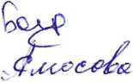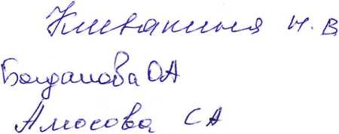

повар

мойщик посуды